Памятки по правилам безопасного поведения

Сегодня мы будем говорить с вами, ребята о Правилах дорожного движения, ведь скоро у Вас начнутся каникулы и поэтому необходимо напомнить Вам правила безопасного поведения на дороге.
Помните, что мокрая дорога опаснее сухой потому, что у всех транспортных средств удлиняется остановочный путь.
Кроме того, во время дождя ухудшается видимость. Становится пасмурно, пешеходы прячутся под зонтиками, надевают капюшоны, которые мешают обзору дороги. В подобных условиях видимость ослаблена, и надо быть особенно внимательными, приближаясь к проезжей части дороги. Не торопитесь прежде чем сойти с тротуара – вслушивайтесь и всматривайтесь в происходящее на дороге. Ступили на проезжую часть – на отвлекайтесь на разговоры, в том числе на телефонные.
Водителям дорога тоже становится видна хуже. Дождь заливает ветровое стекло автомобиля, стеклоочистители не всегда справляются с ними. Поэтому чаще возникает опасность столкновения машин и наездов на пешеходов.
Основными причинами дорожно-транспортных происшествий с участием детей являются:
- переход дороги в неустановленном месте в зоне видимости пешеходного перехода;
- переход дороги на запрещающий сигнал светофора;
- внезапный выход на дорогу из-за стоящего транспорта, ограничивающего видимость.

Поэтому, ребята, давайте еще раз повторим основные правила безопасного поведения на дороге:
- Для многих пешеходов стало привычным перебегать и переходить дорогу, где вздумается, а между тем, более безопасными местами для перехода являются подземные и надземные пешеходные переходы. На регулируемых пешеходных переходах пешеходы должны переходить проезжую часть только на разрешающий сигнал светофора.
- Вы, наверняка знаете и о световозвращающих элементах (фликерах, значках, браслетах) – лучших защитниках пешехода на дороге в темное время суток. Чтобы вы были видны издалека водителям, фликеры должны быть прикреплены со всех сторон к вашей одежде и школьному ранцу. Использование световозвращающих элементов значительно снижает риск наезда на пешехода.
- Садясь в автомобиль, обязательно пристегивайтесь ремнем безопасности. Дети в возрасте до 11 лет в автомобиле должны сидеть в детском автокресле или быть пристегнутыми ремнем безопасности, а на переднем сидении автомобиля – только в детском удерживающем устройстве. Напомните вашим родителям, чтобы они не забывали всегда пристегиваться. Выходите из автомобиля только со стороны тротуара, чтобы быть защищенным от проезжающих мимо машин.
- Вы вышли из автобуса, троллейбуса или трамвая, подождите, пока они отъедут от остановки на большое расстояние, дождитесь, пока проезжая часть будет хорошо просматриваться в обе стороны. Дойдите до ближайшего пешеходного перехода или перекрестка и только тогда переходите проезжую часть.
- О том, что пешеходы идут по тротуару, а автомобили едут по проезжей части, вы, конечно же, знаете. Но знаете ли вы, как правильно ходить по тротуару? Движение у нас правостороннее. Поэтому и пешеходам в городе рекомендуется придерживаться правой стороны. Не шалите, не играйте с приятелем, шагая по тротуару. Не размахивайте рюкзаками, пакетами, сумками. Когда идете вместе с друзьями, большой компанией, не занимайте всю ширину тротуара или пешеходной дорожки. Это не только мешает другим пешеходам, но и отвлекает от наблюдения за дорогой.
- Будьте внимательными, особенно около арок, выездов из дворов: оттуда может выехать автомобиль. А поскольку поле зрения водителя сильно ограничено стенами домов, он может заметить вас слишком поздно. Поэтому, подойдя к арке, остановитесь, загляните за угол дома и прислушайтесь – не выезжает ли оттуда машина.
Запомните главное правило безопасности: выходя из дома, и каждый раз перед выходом на проезжую часть, обязательно остановитесь, чтобы оценить дорожную обстановку!
Правила поведения для общественного транспорта:
Ожидать общественный транспорт безопасно только на посадочной площадке, а если ее нет, то на тротуаре или обочине, но в любом случае — подальше от проезжей части дороги.
Вход в маршрутный транспорт можно осуществлять только после полной остановки транспортного средства.
Находясь в салоне общественного транспорта необходимо крепко держаться за поручни.
Следует уступать места пожилым и больным людям — это правило не только вежливости, но и безопасности — ведь на резкое торможение им тяжелее среагировать и удержаться на ногах.
Запрещается отвлекать водителя от управления, а также открывать двери транспортного средства во время его движения.
К выходу следует подготовиться заранее, чтобы не пришлось спешить. Выйдя из транспорта, торопиться, также не следует. Особенно если нужно перейти на другую сторону дороги. Необходимо четко усвоить: переходить проезжую часть можно только по пешеходному переходу.
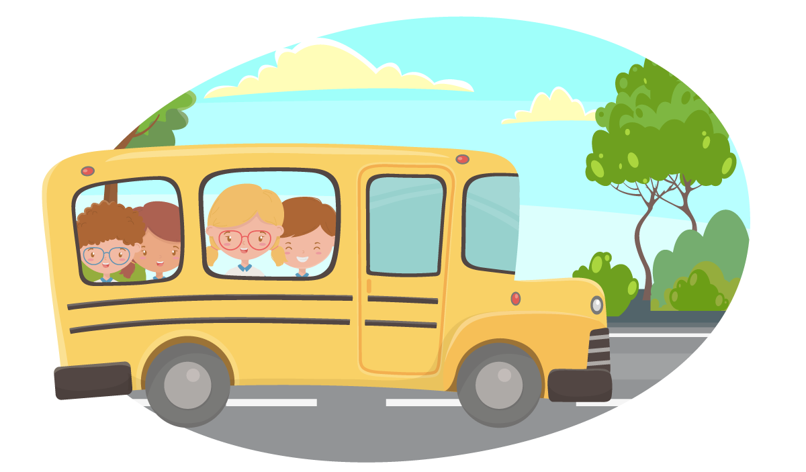

Памятка для детей-пешеходов:
Когда идешь по улице пешком, то ты являешься пешеходом. Ходить по улице тебе разрешается только по тротуарам, придерживаясь правой стороны, чтобы не мешать движению встречных пешеходов. Если тротуара нет, иди навстречу движению по обочине или краю дороги. Тогда не только водитель видит тебя издали, но и ты видишь приближающуюся машину.
Для того, чтобы перейти на другую сторону улицы, имеются определенные места и называются они пешеходными переходами. Они обозначены дорожными знаками «Пешеходный переход» и белыми линиями разметки «зебра».
Если нет обозначенного пешеходного перехода, ты можешь переходить улицу на перекрестках по линиям тротуаров или обочин.
Прежде чем перейти дорогу, убедитесь в полной безопасности. Остановись у края проезжей части, посмотри в обе стороны и, если нет машин, дойди до середины проезжей части. Еще раз посмотри налево и направо и, при отсутствии транспорта, закончи переход. Дорогу нужно переходить под прямым углом и в местах, где дорога хорошо просматривается в обе стороны.
Если на пешеходном переходе или перекрестке есть светофор, он покажет тебе, когда идти, а когда стоять и ждать. Красный свет для пешеходов — стой, желтый — жди, зеленый — иди. Никогда не переходи улицу на красный и желтый свет, даже если машин поблизости нет.
Как только загорелся зеленый свет, не «бросайся» с тротуара на дорогу. Бывает, что у машины неисправны тормоза, и она может неожиданно выехать на пешеходный переход. Поэтому переходить дорогу надо спокойно, убедившись, что автомобили остановились. Переходи, а не перебегай!
Опасно играть рядом с дорогой: кататься на велосипеде летом или на санках зимой.
Родителям, которые разрешают детям самостоятельно передвигаться на общественном транспорте, нужно разъяснить ребенку, как себя вести в дороге.
Правила безопасного поведения во дворе:
Играть во дворе можно только на специальной, отведённой для игр площадке, где не могут ездить автомобили и мотоциклы. Кататься на самокате и роликах на незакрытой шлагбаумом дороге — опасно.
Когда ребёнок подходит к дому или видит родителей издалека. Он ускоряется и может боковым зрением не увидеть выезжающую машину. Нужно научить детей не спешить — всегда смотреть по сторонам.
Около подъездов часто стоят припаркованные машины, которые закрывают или ограничивают обзор дороги, из-за них можно не заметить другую машину, мотоцикл, велосипедиста.
Важно помнить, что ребёнку, не достигшему 14-летнего возраста, категорически запрещено выезжать на велосипеде на дорогу. Движение юных велосипедистов должно осуществляться только по тротуарам, пешеходным и велосипедным дорожкам, а также в пределах пешеходных зон.

